«Туберкулез»

Основным источником распространения туберкулезной инфекции является больной, страдающий открытой формой туберкулеза - выделяющий туберкулезные микобактерии (бактериовыделитель). Наиболее часто туберкулез распространяется воздушно-капельным путем. При кашле, чихании, громком разговоре изо рта больного туберкулезом легких вылетают брызги и капельки, в которых могут находиться микобактерии туберкулеза.
Проникшие в организм микобактерии туберкулеза распространяются в организме человека, но не всегда вызывают заболевание. Многие из них погибают. Некоторые могут сохранить жизнеспособность и годами находиться в организме, не причиняя ему вреда.
Неблагоприятные факторы (неполноценное питание, стрессы, некоторые хронические заболевания) снижают сопротивляемость организма и предрасполагают к заболеванию туберкулезом, ВИЧ и туберкулез ускоряют развитие друг друга. Низкая санитарная культура увеличивает вероятность заражения.
Симптомами активной формы туберкулеза легких являются кашель, иногда с мокротой или кровью, боли в груди, слабость, потеря веса, повышенная температура и ночной пот.
Чтобы уберечь себя от заражения туберкулезом, необходимо:
Проводить вакцинацию детей против туберкулеза. Противотуберкулезные прививки в 90% защищают детей от форм первичного туберкулеза, предупреждают тяжелые формы - туберкулезный менингит, диссеминированный туберкулез.
Регулярно проходить рентгенологическое исследование органов грудной клетки - это единственный метод, позволяющий выявить начальные туберкулезные изменения в легких. Чем раньше начато лечение, тем более благоприятен прогноз заболевания и возможно полное выздоровление.
Укреплять иммунную систему организма. Положительное влияние на общую сопротивляемость организма оказывает здоровый образ жизни: правильный режим труда, рациональное и своевременное питание, прием поливитаминов в весенний период, отказ от курения, наркотиков, злоупотребления спиртными напитками.
Соблюдать правила личной гигиены, прикрывать рот салфетками при кашле, не сплевывать на землю и воспитывать выполнение этих правил у детей и внуков. Регулярно проводить влажную уборку и проветривание жилых помещений, чаще бывать на свежем воздухе - микобактерии погибают при воздействии прямого солнечного света.

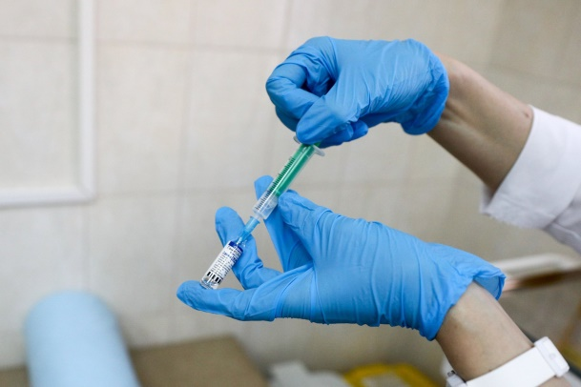

ПОЗАБОТЬТЕСЬ О СВОЕМ ЗДОРОВЬЕ И ЗДОРОВЬЕ СВОИХ БЛИЗКИХ!
ОБЯЗАТЕЛЬНО ЗАЩИТИТЕСЬ ОТ ИНФЕКЦИЙ!
БУДЬТЕ ЗДОРОВЫ!

